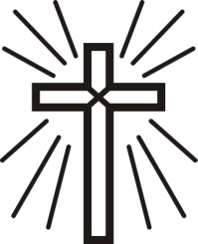

U dubokoj boli javljamo svim rođacima, prijateljima i znancima tužnu vijest da je naš dragi
ZDRAVKO TUĐA (ŽAC)
preminuo nakon duge i teške bolesti u 74. god. života. Pogreb dragog nam pokojnika biti će
u srijedu 27.12.2023. god. u 15:00 sati
na gradskom groblju u Zaboku.
Počivao u miru Božjem !

Ožalošćeni: supruga Ružica, sinovi Robert i Renato, snaha Danijela, unuk Mihael te ostala tugujuća rodbina i prijatelji

